Буклет
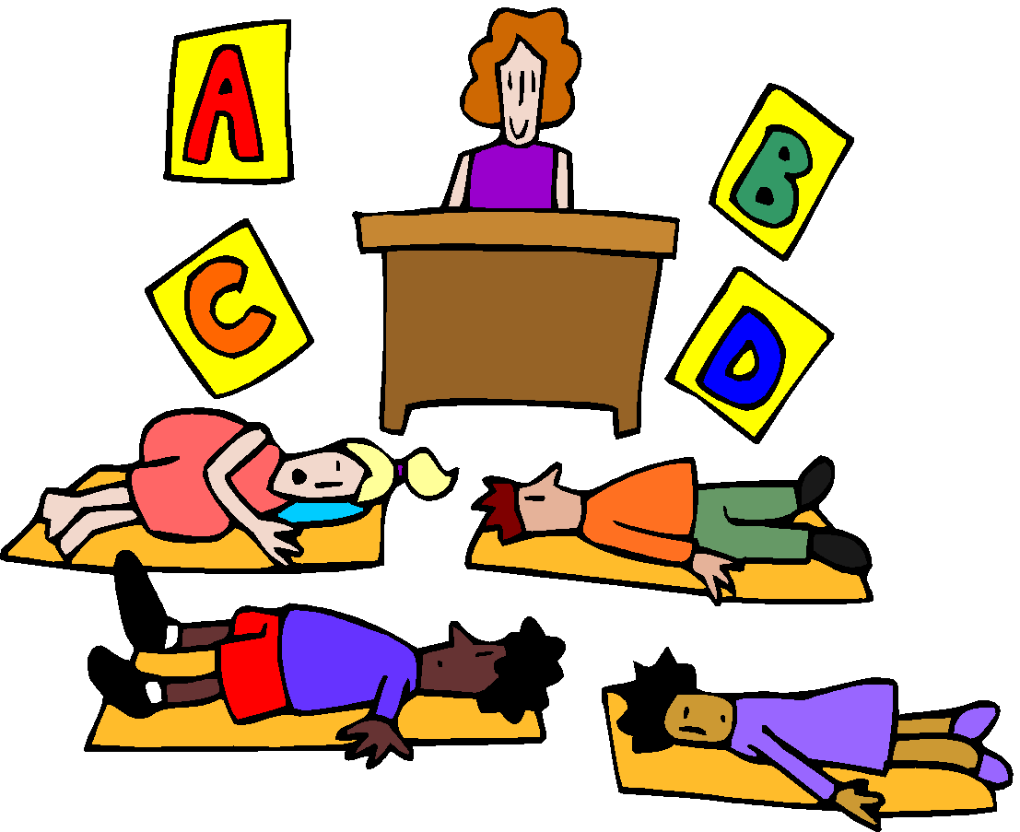
КАК ПОМОЧЬ
РЕБЕНКУ ПРЕОДОЛЕТЬ ТРЕВОЖНОСТЬ?
Выполнил:
Круликовский Даниил 11-А

Периоды адаптации к новым условиям и активного формирования личности (подростковый и юношеский возраст) нередко характеризуются наличием высокого уровня тревожности. Следствием этого является повышенная раздражительность, состояние ярко выраженного отрицательного отношения к. окружающему, тенденция к аффектным вспышкам.
Фактор повышенной тревожности свидетельствует о наличии стрессового состояния у человека. Об этом должны знать педагоги и все делать, чтобы помочь детям снять тревожное состояние, так как от этого зависит адаптация ребенка к социальной среде, желание снимать это состояние любым путем, вплоть до асоциальной разрядки. Доминирование тревоги в структуре характера делает ребенка слишком эмоциональным, иногда "взрывоопасным", а отношения между ним и окружающими людьми – более напряженными и накаленными, субъективными. Это в свою очередь мешает рабочей обстановке, создает неблагоприятный психологический климат.

Что нужно делать педагогу, чтобы предотвратить это превращение временного состояния тревожности в стабильное, которое снижает адаптационные способности, формирует заниженную самооценку, создает чувство неуверенности, отрицательно влияет на конечный результат деятельности и снижает резервы психического и физического здоровья?

Такое превращение можно приостановить, используя учение Э. Фрейда о защитных механизмах.
Одним из важных механизмов, по Фрейду, является механизм рационализации, т.е. рациональное обоснование случившегося, глубокий психологический анализ, умение в собственных глазах преувеличивать или преуменьшать силу падающего на вас раздражителя. Ведь не секрет, что иногда мы на слабый раздражитель реагируем так, как будто нас убивают. Поэтому научить себя этой адекватности - большая воспитательная задача. Другой механизм - проекция - умение переключать себя, свое внимание на другой раздражитель, тем самым ослабить действие первого. Сосредоточенность ребенка на своей биологии можно отвлечь занятиями спортом, туризмом, увлечением - техникой и т.д.

Преодоление тревожности.
Эта проблема по существу распадается на две: проблема овладения тревожностью как состоянием, снятие его отрицательных последствий и устранение тревожности как относительно устойчивого личностного образования.
Для преодоления тревожности как относительно устойчивого образования рекомендуется работа по расширению функциональных возможностей: развитие внимания, обучение избирательности, умению отделить главное от второстепенного, приемам психогимнастики. В преодолении тревожности детей значительное место необходимо уделить развитию двигательных навыков, ловкости, культуре движений, умению держать себя и т.п. Существенная роль отводится развитию правильных приемов самоанализа, формированию умения понимать себя и др.
Обобщая данные психолого-педагогической литературы, можно сказать, что помочь детям по преодолению тревожности может осуществляться на 3-х взаимосвязанных уровнях.

1уровень. Обучение школьника приемам и методам овладения своим волнением, повышенной тревожностью, снятию психоэмоционального напряжения. Для этого можно использовать следующие упражнения, по произвольному напряжению и расслаблению основных мышечных групп:
Упражнение «Муха»
Цель: снятие напряжения с лицевой мускулатуры.
Сядьте удобно: руки свободно положите на колени, плечи и голова опущены, глаза закрыты. Мысленно представьте, что на ваше лицо пытается сесть муха. Она садится то на нос, то на рот, то на лоб, то на глаза. Ваша задача: не открывая глаз, согнать назойливое насекомое.
Упражнение «Лимон»
Цель: управление состоянием мышечного напряжения и расслабления.
Сядьте удобно: руки свободно положите на колени (ладонями вверх), плечи и голова опущены, глаза закрыты. Мысленно представьте себе, что у вас в правой руке лежит лимон. Начинайте медленно его сжимать до тех пор, пока не почувствуете, что «выжали» весь сок. Расслабьтесь. Запомните свои ощущения. Теперь представьте себе, что лимон находится в левой руке. Повторите упражнение. Вновь расслабьтесь и запомните свои ощущения. Затем выполните упражнение одновременно двумя руками. Расслабьтесь. Насладитесь состоянием покоя.
Упражнение «Сосулька» («Мороженое»)
Цель: управление состоянием мышечного напряжения и расслабления.
Встаньте, закройте глаза, руки поднимите вверх. Представьте, что вы — сосулька или мороженое. Напрягите все мышцы вашего тела. Запомните эти ощущения. Замрите в этой позе на 1–2 минуты. Затем представьте, что под действием солнечного тепла вы начинаете медленно таять. Расслабляйте постепенно кисти рук, затем мышцы плеч, шеи, корпуса, ног и т.д. Запомните ощущения в состоянии расслабления. Выполняйте упражнение до достижения оптимального психоэмоционального состояния. Это упражнение можно выполнять лежа на полу.
Упражнение «Воздушный шар»
Цель: управление состоянием мышечного напряжения и расслабления.
Встаньте, закройте глаза, руки поднимите вверх, наберите воздух. Представьте, что вы — большой воздушный шар, наполненный воздухом. Постойте в такой позе 1–2 минуты, напрягая все мышцы тела. Затем представьте себе, что в шаре появилось небольшое отверстие. Медленно начинайте выпускать воздух, одновременно расслабляя мышцы тела: кисти рук, затем мышцы плеч, шеи, корпуса, ног и т.д. Запомните ощущения в состоянии расслабления. Выполняйте упражнение до достижения оптимального психоэмоционального состояния.
И наконец, при сильном нервно-психическом напряжении вы можете выполнить 20–30 приседаний либо 15–20 прыжков на месте. Данный метод снятия психоэмоционального напряжения широко используется как спортсменами, так и артистами перед ответственными выступлениями.

Назовем некоторые приемы коррекции тревожности.
1. Переориентация симптомов тревоги. Часто школьники с повышенной тревожностью деморализуются первыми признаками появления этого состояния. Во многих случаях оказалось полезным рассказать, объяснить им, что это признак готовности действовать (признак активизации), их испытывает большинство людей, и они помогают ответить, выступить им как можно лучше. Опыт показал, что при определенной тренировке этот прием может помочь школьнику «выбраться из чертова колеса» (психологического круга).
2. Настройка на определенное эмоциональное состояние. Школьнику предлагается медленно связать взволнованное, тревожное, эмоциональное состояние с одной мелодией, цветом, пейзажем, каким-либо характерным жестом, а спокойное, расслабленное – с другим, уверенное, «побеждающее» - с третьим. При сильном волнении сначала вспомнить первое, а затем - второе, перейти к третьему, повторяя этот тренинг несколько раз.
3. «Приятное воспоминание». Школьнику предлагается вспомнить ситуацию, в которой он испытывал полный покой, расслабление, и как можно лучше, ярче стараться вспомнить все ощущения, представлять эту ситуацию.
4. «Исполнение ролей». В трудной ситуации школьнику предлагается ярко представить себе образ для подражания (например, любимого киногероя), войти в эту роль и действовать как бы в его образе.
5. Контроль голоса и жестов. Школьнику объясняется, как по голосу и жестам можно определить эмоциональное состояние человека, рассказывается, что уверенный голос и спокойные жесты могут иметь обратное влияние – успокаивать, придавать уверенности. Указывается на необходимость тренировки перед зеркалом и «зрителями», например, при подготовке уроков.
6. «Дыхание» Рассказывается о значении ритмичного дыхания, предлагаются способы использования дыхания для снятия напряжения. Например, сделать вдох вдвое длиннее, чем выдох; в случае сильного напряжения сделать глубокий вдох и задержать дыхание на 20-30 секунд и т.д.
7. «Мысленная тренировка». Ситуация, вызывающая тревогу, заранее представляется во всех подробностях, трудных моментах, переживаниях, детально продумывается собственное поведение.
8. «Доведение до абсурда». В процессе беседы со взрослым, а также в некоторых других априорно спокойных ситуациях школьнику предлагается изображать очень сильную тревогу, страх, делая это как бы дурачась.

